 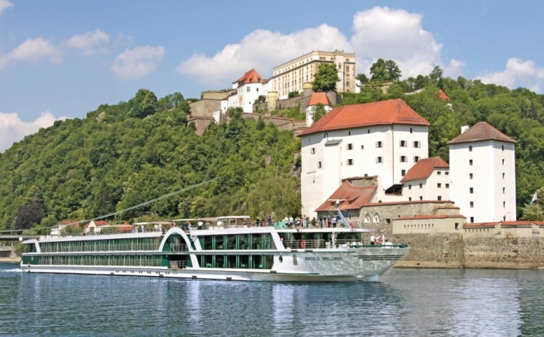  **LOP-tur 3/2016 Elvecruise på Rhinen, 5. september til 12. september 2016**

Turkomitéen har tidligere hatt stor suksess med elvecruise og inviterer til en tur på Rhinen gjennom 4 land (Nederland, Tyskland, Frankrike og Sveits) med start i Amsterdam og avslutning i Basel. La deg trollbinde av et frodig landskap med bølgende vinmarker, gamle middelalderborger, nyt synet av Kølnerdomen og kjenn på historiens sus i Speyer og Strasbourg. Båten gjør en avstikker opp Moseldalen til Cochem.

Om bord på cruiseskipet er det restaurant, to salonger, souvenirbutikk, treningsrom og soldekk. Alle lugarene er utvendige og har bad m/dusj, TV og safe. Lugarene på hoved- og øvre dekk har store panoramavinduer som kan åpnes, mens lugarene på nedre dekk har små vinduer. Båten heter Amadeus Silver III, har 5* og blir ferdig bygget i april 2016.

|  |  |  |  |
| --- | --- | --- | --- |
| Dag | Reise | Inkluderte aktiviteter m/guide | Utfluktspakke m/guide |
| Ma 5/9 | Fly Bergen-Amsterdam kl 11.55. Fraktes til båten |  |  |
| Ti 6/9 | Amsterdam  Båten starter kl 1300 |  | Sightseeing i Amsterdam og Volendam om formiddagen |
| On 7/9 | Ankommer Køln formiddag |  | Byrundtur i Køln |
| To 8/9 | Båten tar en avstikker opp Moseldalen til Cochem |  | Byvandring i Cochem |
| Fr 9/9 | Tilbake til Rhinen. Om formiddagen i Koblenz.  Om kvelden Rüdesheim | Byvandring i Koblenz  Byvandring i Rüdesheim |  |
| Lø 10/9 | Om morgenen Mannheim  Om ettermiddagen Speyer |  | Om formiddagen utflukt til Heidelberg |
| Sø 11/9 | Etter frokost Strasbourg  Kl 12: Båten fortsetter |  | Om formiddagen busstur i Strasbourg |
| Ma 12/9 | Ankommer Basel om mor- genen. Fly hjem kl 1430 | Kort sightseeing m/buss i Basel |  |

Pris pr person i delt dobbellugar er på nedre dekk kr 15.980, hoveddekk kr 17.180, øvre dekk kr 18.380, enkeltlugar på nedre dekk kr 20.610 og enkeltlugar hoveddekk kr 21.180. Prisen **inkluderer** flybillett, transport flyplass og skip, 7 netters cruise, helpensjon om bord fra middag første dag til frokost siste dag, vin/øl/mineralvann til middag, kaffe/te til alle måltider, byvandring m/guide i Koblenz og Rüdesheim og norsk reiseleder. Utfluktspakken (5 utflukter) koster kr 1.890. Prisen **inkluderer**  **ikke** drikkevarer utover det som er nevnt over, avbestillings- og reiseforsikring. Priser kan endres ved for få påmeldte. På cruise er det vanlig å betale mannskapet samlet tips med anbefaling på 7 euro pr dag og ellers en euro pr utflukt til guider og sjåfører. Tips er selvsagt frivillig.

På turen deltar medlemmer fra turkomitéen. **Påmeldingsfrist er 11. mars 2016** på eget påmeldingsskjema med mulighet for etterpåmelding. Turoperatør er Escape Travel.